МІНІСТЕРСТВО ОСВІТИ І НАУКИ, МОЛОДІ ТА СПОРТУ УКРАЇНИ
НАЦІОНАЛЬНИЙ УНІВЕРСИТЕТ «ЛЬВІВСЬКА ПОЛІТЕХНІКА»

Інститут телекомунікацій, радіоелектроніки та електронної техніки



ЗВІТ
з лабораторної роботи №3
Двовимірна графіка
з дисципліни «Основи програмування. Частина 1»

Виконав: ст. гр. АН-12 Цімарний Єгор
Прізвище І.П.
Дата виконання роботи: «26» Вересня 2026р.
Дата подання звіту за графіком: «_____» ________ 2026р.

Дата подання звіту студентом: «_____» ________ 2026р.

Оцінка за звіт | Оцінка за захист | Загальний бал

Прийняв:
д. т. н., доцент каф. ЕЗІКТ
Лаврів О. А.
- Мета
Набути навичок побудови та обробки двовимірних графіків.
- Вихідні дані
Задача 1
Розв’язати систему рівнянь графічним способом.
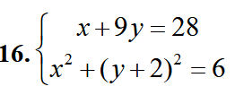
Частина 2
Побудувати графік функції при зміні аргументу х від -N до N.
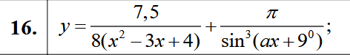
- Отримані результати
Завдання 1
Скрипт
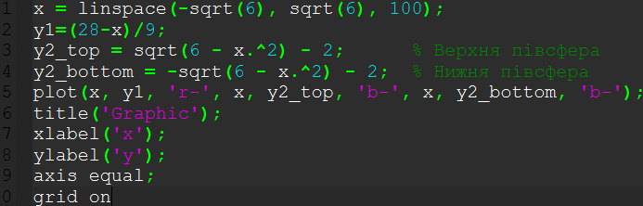

Результат
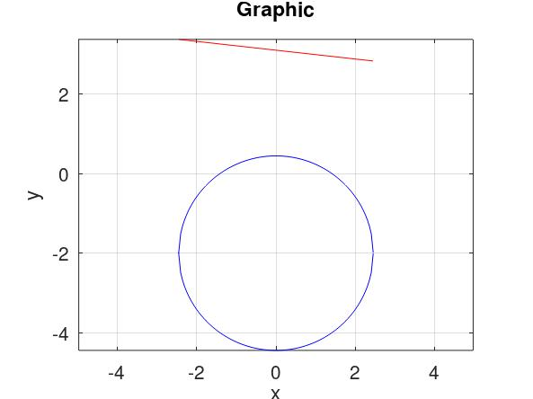
Завдання 2
Скрипт
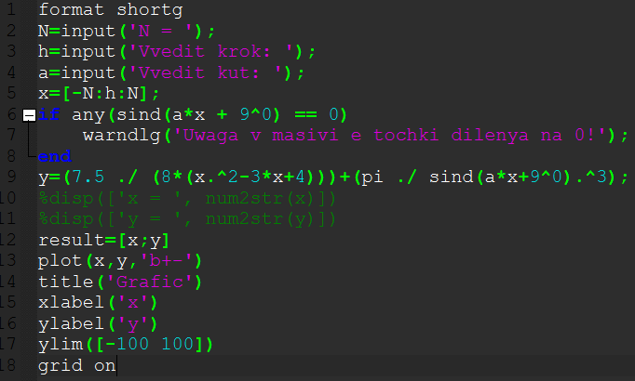

Результат
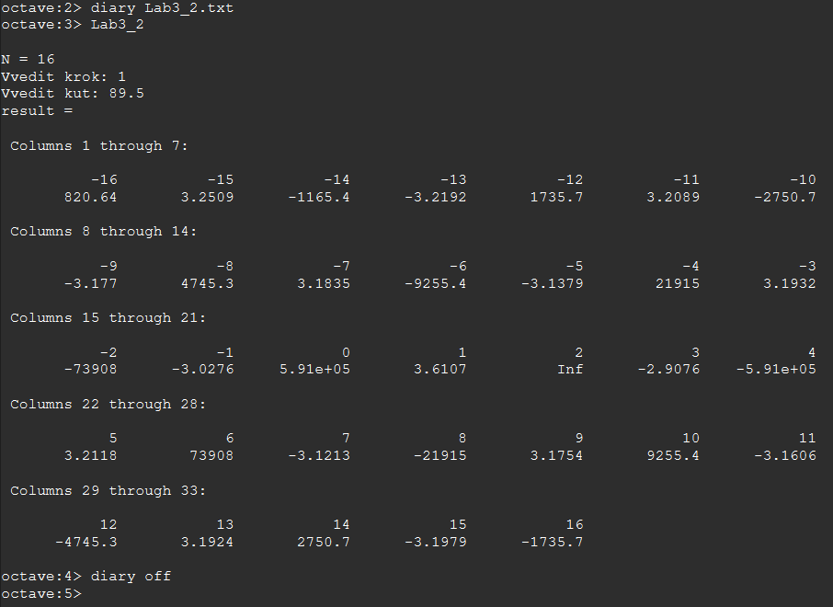
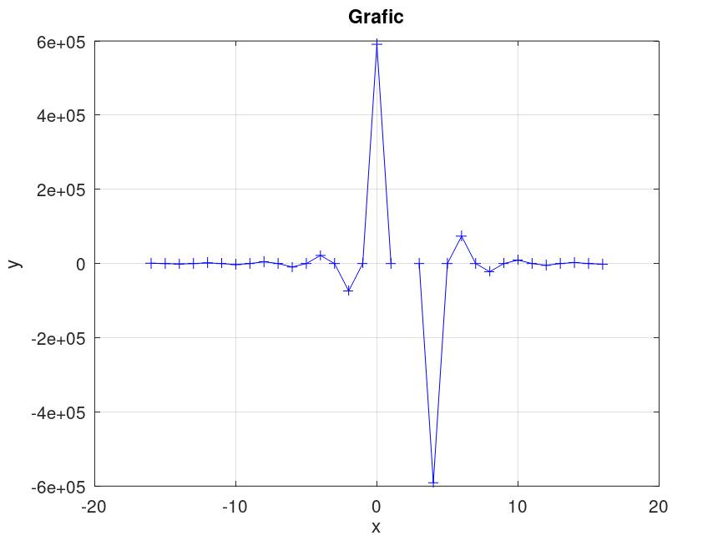
- Висновок
Під час виконання лабораторної роботи я набув навичок побудови та обробки двовимірних графіків в середовищі GNU Octave. В процесі виконання лабораторної роботи особливих проблем не виникло, проте варто зауважити що виконання завдання 1 неможливе, адже розв’язків система рівнянь не має (графіки функцій не перетинаються). Також в першому завданні були обрані чіткі межі Х від $-\sqrt{6}$ до $\sqrt{6}$, адже якщо значення Х буде за межами даного проміжку, то отримаємо, як значення число з уявною одиницею і на графіку вона показуватись не буде. Щодо завдання 2, то в ньому було додано перевірку ділення на 0, що показує діалогове вікно з попередженням. При діленні на нуль результатом буде Inf (нескінченність) і дане значення в графіку відображене не буде.

